# **크롤링 보고서: 웰스킨의원**

|  |  |
| --- | --- |
| **항목** | **결과** |
| 병원명 | 웰스킨의원 (서초) |
| URL | http://www.wellskinclinic.net/ |
| 위치 불일치 | DB="반포" → 주소="서초" (서울 서초구 반포대로 291 원베일리스퀘어 5층 웰스킨의원 534호) |
| 실행 버전 | v5.5 |
| 실행 일시 | 2026-02-26 11:57 |
| 소요 시간 | 10분 55초 |
| 최종 판정 | PASS |

## **핵심 수치**

|  |  |  |
| --- | --- | --- |
| **카테고리** | **추출 건수** | **판정** |
| 의사 | 1명 | 양호 |
| 학술활동 | 31건 | 양호 |
| 의료기기 | 23종 (장비18+주사5) | 양호 |
| 시술 | 35개 | 양호 |
| 가격 확보율 | 0/35 | 미흡 |
| 이벤트 | 0건 | 검증필요 |
| 컨택 포인트 | 이메일:Y 전화:Y SNS:0 | 양호 |

웰스킨의원 — 의사 1명, 의료기기 23종(장비18+주사5), 시술 35개 추출. TORR RF 미보유. 가격 0건 확보.

## **의사**

|  |  |  |  |  |
| --- | --- | --- | --- | --- |
| **이름** | **직책** | **전문분야** | **이름검증** | **추출근거** |
| 황용호 | 대표원장 | 피부 미용, 의학, 한의학 | ocr_only | OCR |

## **의료기기 (23종)**

**장비 (device) — 18종**

|  |  |  |  |  |  |
| --- | --- | --- | --- | --- | --- |
| **#** | **장비명** | **제조사** | **분류** | **추출근거** | **관련시술** |
| 1 | 초음파 | - | HIFU | text | 초음파 리프팅, 초음파 지방분해시술 |
| 2 | 레이저 | - | laser | text | 레이저체형관리 |
| 3 | PDT | - | other_device | text | PDT 여드름 치료 |
| 4 | IPL | - | IPL | text | - |
| 5 | Pulsed Dye Laser | - | laser | text | - |
| 6 | 고주파 | - | RF | text | - |
| 7 | Kobayashi Needle | - | RF_microneedle | text | - |
| 8 | RF Needle | - | RF_microneedle | text | - |
| 9 | 리텐스 | - | RF_microneedle | text | - |
| 10 | Ulthera | - | HIFU | text | - |
| 11 | 울트라셀 | - | HIFU | text | - |
| 12 | AMTS | - | microneedle | text | - |
| 13 | 어븀 | - | laser | text | - |
| 14 | 니들 고주파 | - | RF_microneedle | text | - |
| 15 | CO2 Laser | - | laser | text | - |
| 16 | LDM | 독일 | IPL | text | 웰스킨케어 LDM 물방울 리프팅 |
| 17 | AquaPeel | - | other_device | text | - |
| 18 | FRM Device | - | RF_microneedle | text | - |

**주사제 (injectable) — 5종**

|  |  |  |  |  |  |
| --- | --- | --- | --- | --- | --- |
| **#** | **장비명** | **제조사** | **분류** | **추출근거** | **관련시술** |
| 1 | 윤곽주사 | - | lipolytic | text | - |
| 2 | 필러 | - | filler | text | - |
| 3 | 보톡스 | - | botox | text | - |
| 4 | 실 | - | thread | text | - |
| 5 | 체형조각주사 | - | lipolytic | text | - |

## **TORR RF 보유 분석**

**보유 여부: 없음**

감지 신뢰도: LOW

감지 키워드 스캔: 0건 매칭

전체 텍스트 + 네비게이션 + URL 스캔 완료

## **시술 전체 (35개)**

|  |  |  |  |
| --- | --- | --- | --- |
| **#** | **시술명** | **가격** | **비고** |
| 1 | 윤곽주사 | - | - |
| 2 | 필러 | - | - |
| 3 | 보톡스 | - | - |
| 4 | 실 리프팅 | - | - |
| 5 | 초음파 리프팅 | - | - |
| 6 | 체형조각주사 | - | - |
| 7 | 레이저체형관리 | - | - |
| 8 | 안면동안시술 | - | - |
| 9 | 목주름탄력시술 | - | - |
| 10 | 미백회춘술 | - | - |
| 11 | 탄력회춘술 | - | - |
| 12 | 모공과 흉터 치료 | - | - |
| 13 | 웨딩케어 스킨 케어 | - | - |
| 14 | 웨딩케어 V라인 프로그램 | - | - |
| 15 | 웨딩케어 바디케어 프로그램 | - | - |
| 16 | 웨딩케어 등 여드름 치료 | - | - |
| 17 | 웰스킨케어 여드름 케어 | - | - |
| 18 | 웰스킨케어 피부 속 리프팅 케어 | - | - |
| 19 | 웰스킨케어 미백 보습 프로그램 | - | - |
| 20 | 웰스킨케어 모공속 노폐물까지 깨끗하게 만드는 아쿠아필 | - | - |
| 21 | 웰스킨케어 LDM 물방울 리프팅 | - | - |
| 22 | 초음파 지방분해시술 | - | - |
| 23 | 넥리프팅 | - | - |
| 24 | 가로목주름 치료 | - | - |
| 25 | 세로목주름 치료 | - | - |
| 26 | 여드름 치료 | - | - |
| 27 | PDT 여드름 치료 | - | - |
| 28 | 고바야시 시술 | - | - |
| 29 | 매선동안침 | - | - |
| 30 | 차밍리프팅 | - | - |
| 31 | 블루로즈리프팅 | - | - |
| 32 | 아크젠 | - | - |
| 33 | 장미진 치료 | - | - |
| 34 | 건선 치료 | - | - |
| 35 | 필러 보톡스 | - | - |

## **이벤트 (0건)**

|  |  |  |  |  |
| --- | --- | --- | --- | --- |
| **#** | **이벤트명** | **유형** | **내용** | **출처** |
| - | 이벤트 없음 | - | - | - |

## **연락처**

|  |  |  |
| --- | --- | --- |
| **채널** | **정보** | **추출근거** |
| 이메일 | scrtgarden@hanmail.net | 대표 |
| 전화 | 02-532-7579 | 대표 |
| 주소 | 서울 서초구 반포대로 291 원베일리스퀘어 5층 웰스킨의원 534호 | 본문 |
| 카카오톡 | 없음 | - |
| 네이버예약 | 없음 | - |
| 네이버플레이스 | 없음 | - |
| 인스타그램 | 없음 | - |
| 페이스북 | 없음 | - |
| 유튜브 | 없음 | - |
| 블로그 | 없음 | - |
| 운영시간 | 평일 월, 수, 목 10:00 ~ 19:00 / 화, 금 10:00 ~ 21:00, 토 10:00 ~ 14:30 (점심시간 13:00 ~ 14:00 제외), 일 휴진 | 점심 13:00 ~ 14:00 (토요일 제외) |

## **영업 인사이트**

**RF 경쟁 장비:**

- 고주파 (제조사 미확인) — 직접 경쟁

의사진: 1명, 학술활동: 활발

RF/리프팅 가격대: N/A

**컨택 전략:**

1순위: 이메일 (scrtgarden@hanmail.net)

2순위: 전화 (02-532-7579)

## **v4 대비 변화**

|  |  |  |  |
| --- | --- | --- | --- |
| **항목** | **이전(v4)** | **이번(v5.5)** | **변화** |
| 의사 | 0명 | 1명 | +1 |
| 시술 | 8개 | 35개 | +27 |
| 장비 | 0종 | 23종 | +23 |
| 이벤트 | 0건 | 0건 | +0 |

## **캡처 이미지 (25장)**

[1] http://www.wellskinclinic.net/ — playwright_0

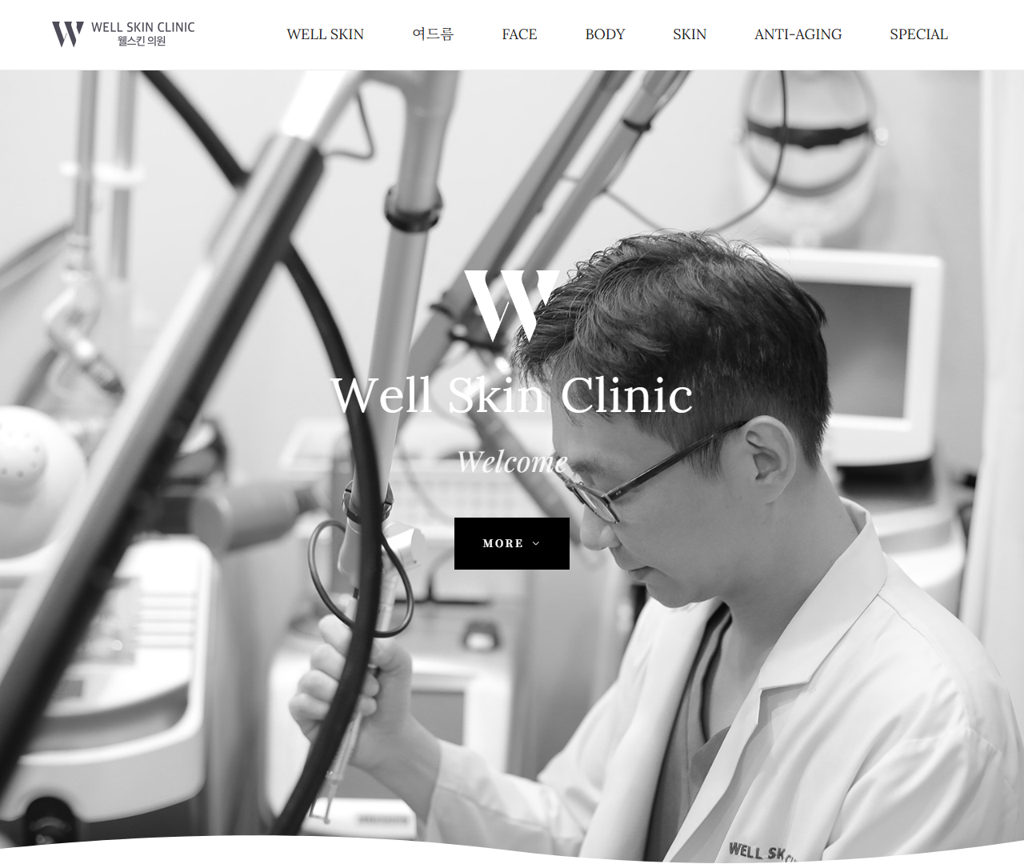

[2] http://www.wellskinclinic.net/ — playwright_1

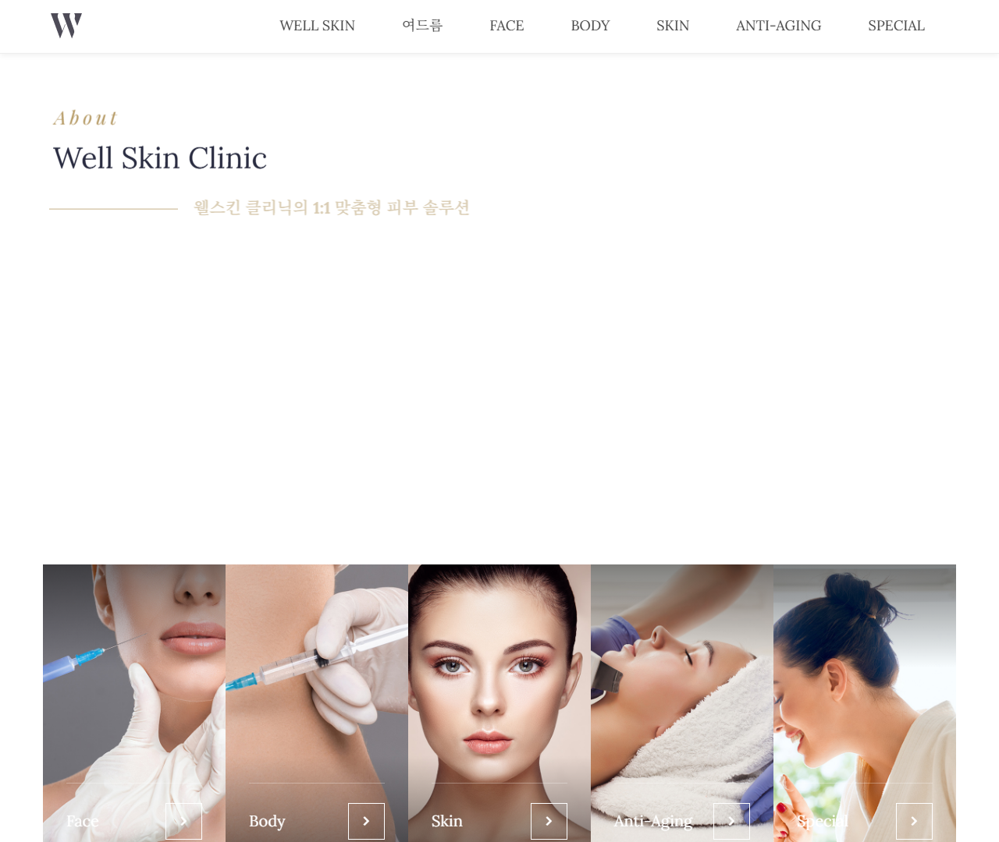

[3] http://www.wellskinclinic.net/ — playwright_2

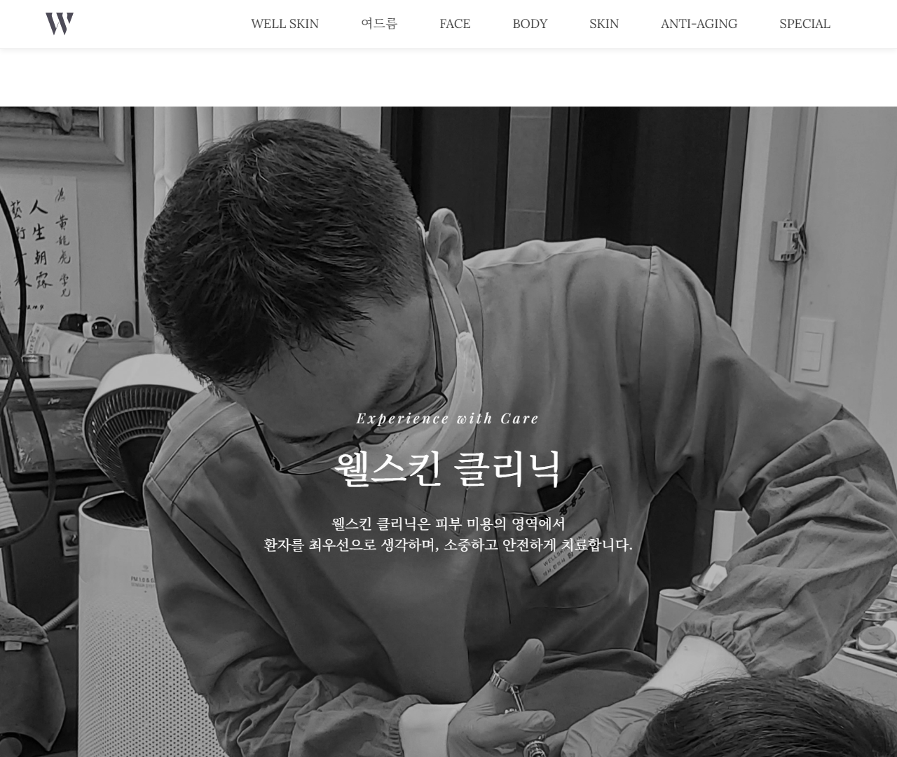

[4] http://www.wellskinclinic.net/ — playwright_3

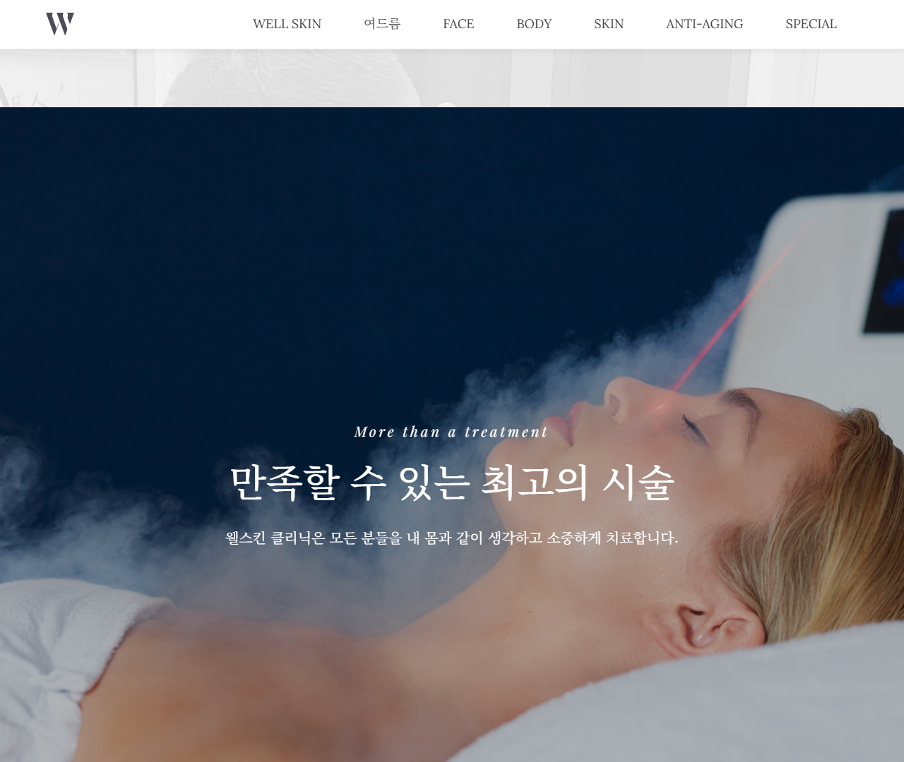

[5] http://www.wellskinclinic.net/ — playwright_4

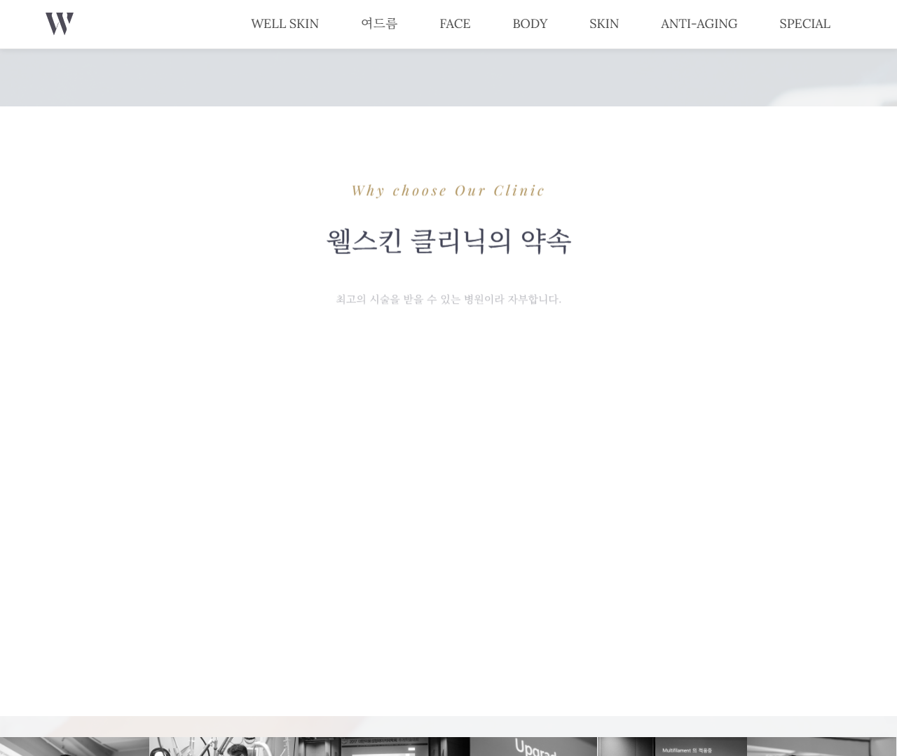

[6] http://www.wellskinclinic.net/ — playwright_5

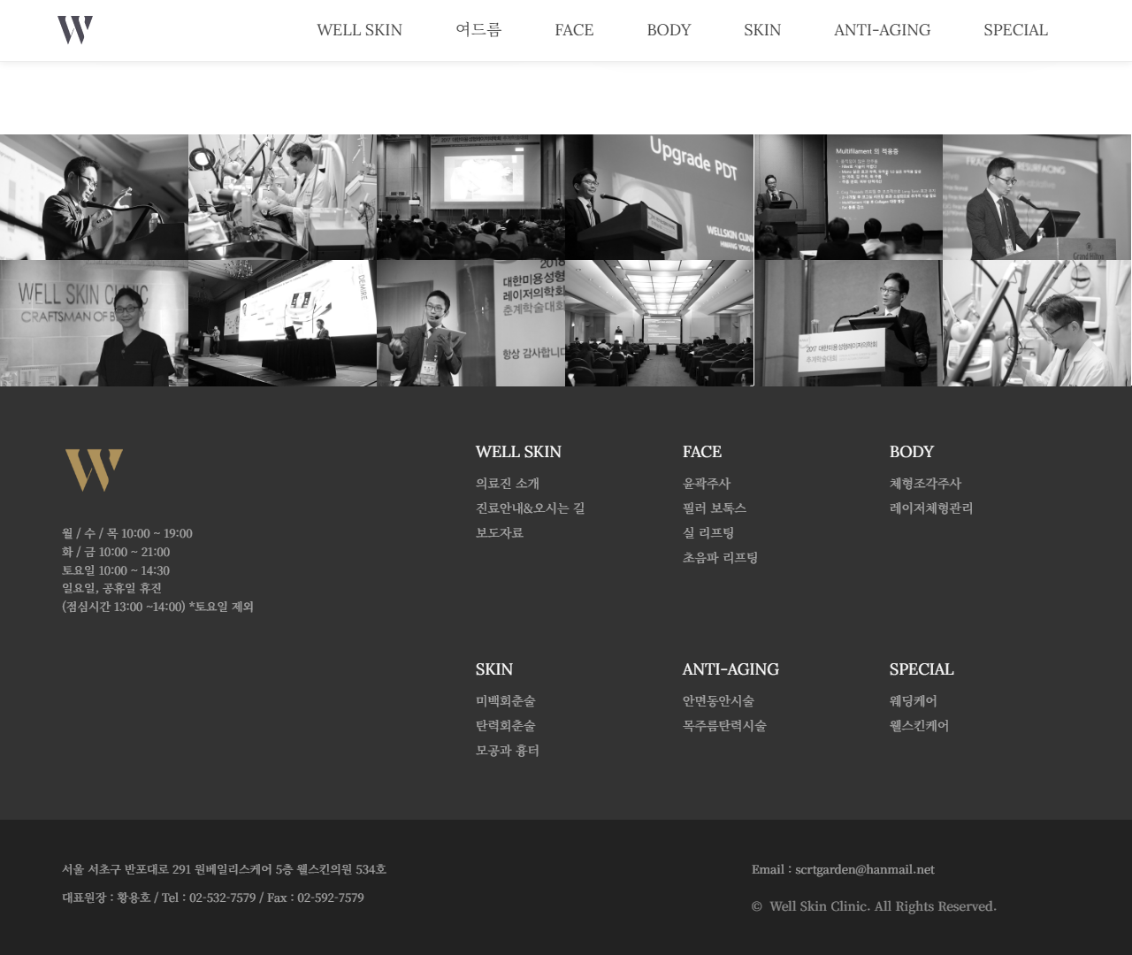

[7] http://www.wellskinclinic.net/face — playwright_0

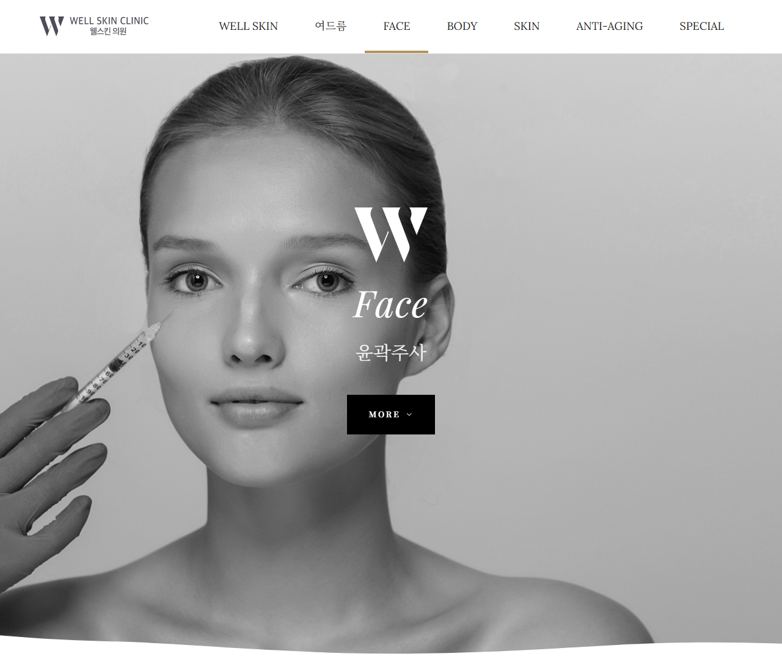

[8] http://www.wellskinclinic.net/face — playwright_1

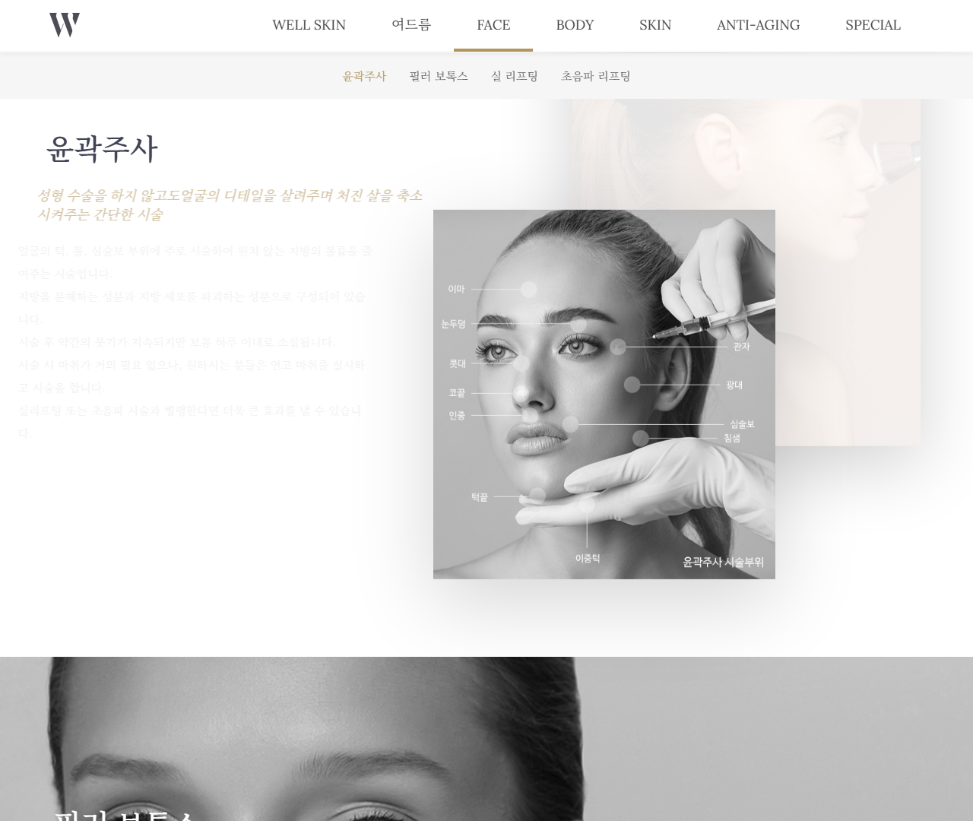

[9] http://www.wellskinclinic.net/face — playwright_2

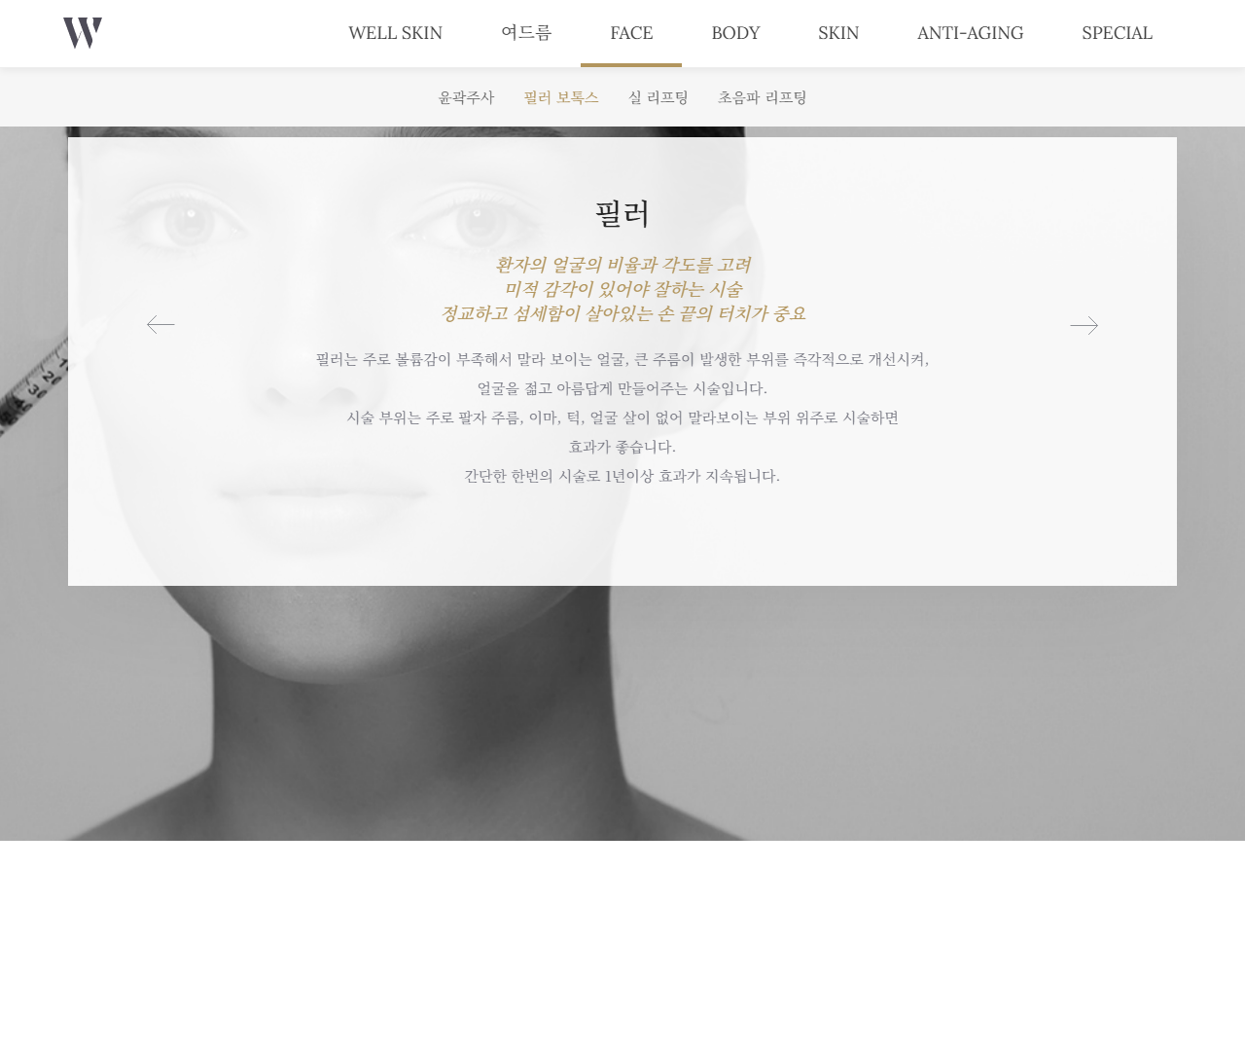

[10] http://www.wellskinclinic.net/face — playwright_3

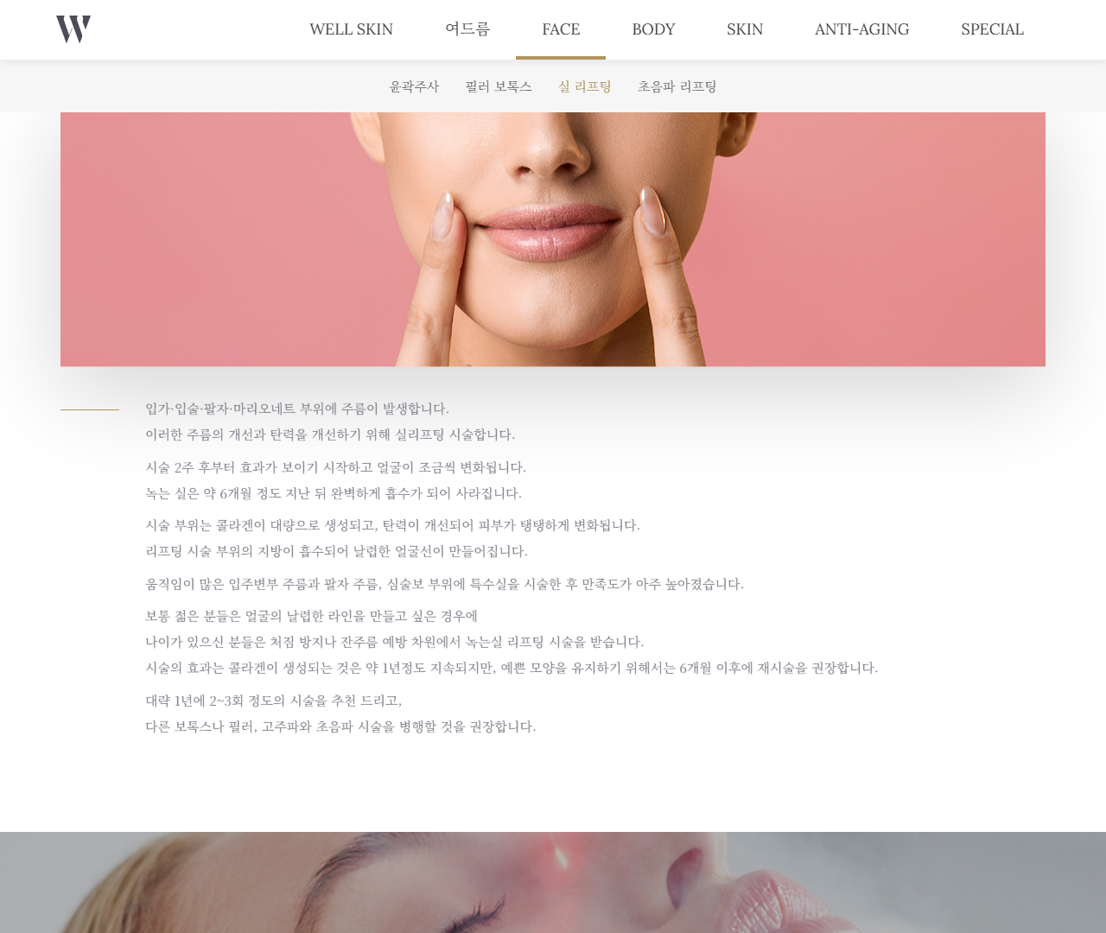

[11] http://www.wellskinclinic.net/face — playwright_4

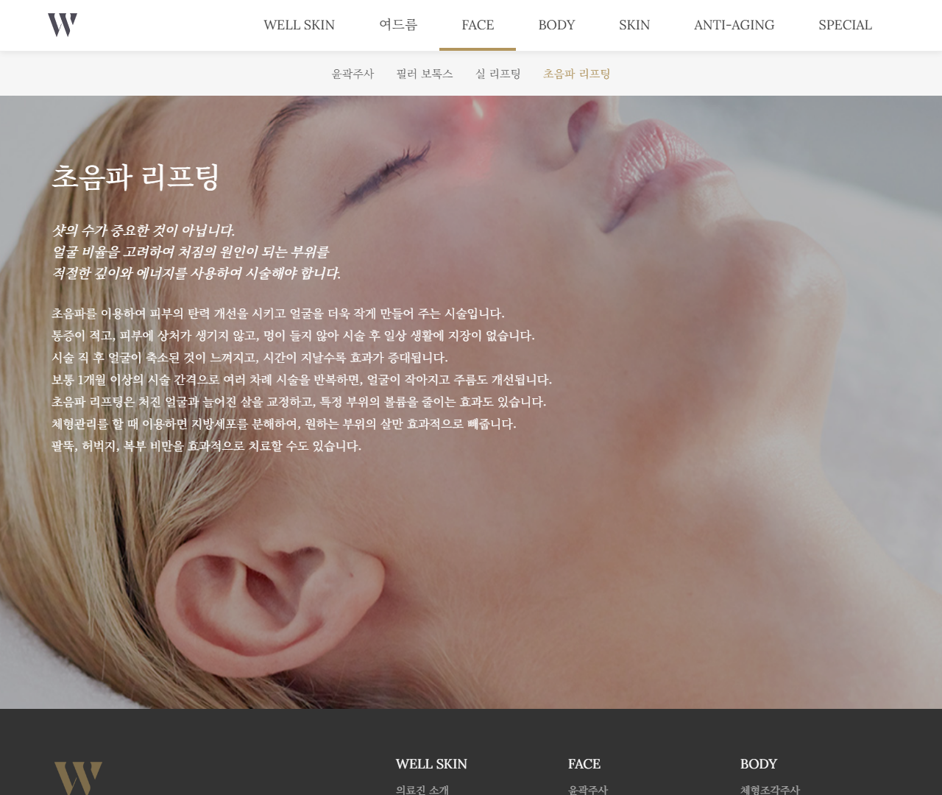

[12] http://www.wellskinclinic.net/face — playwright_5

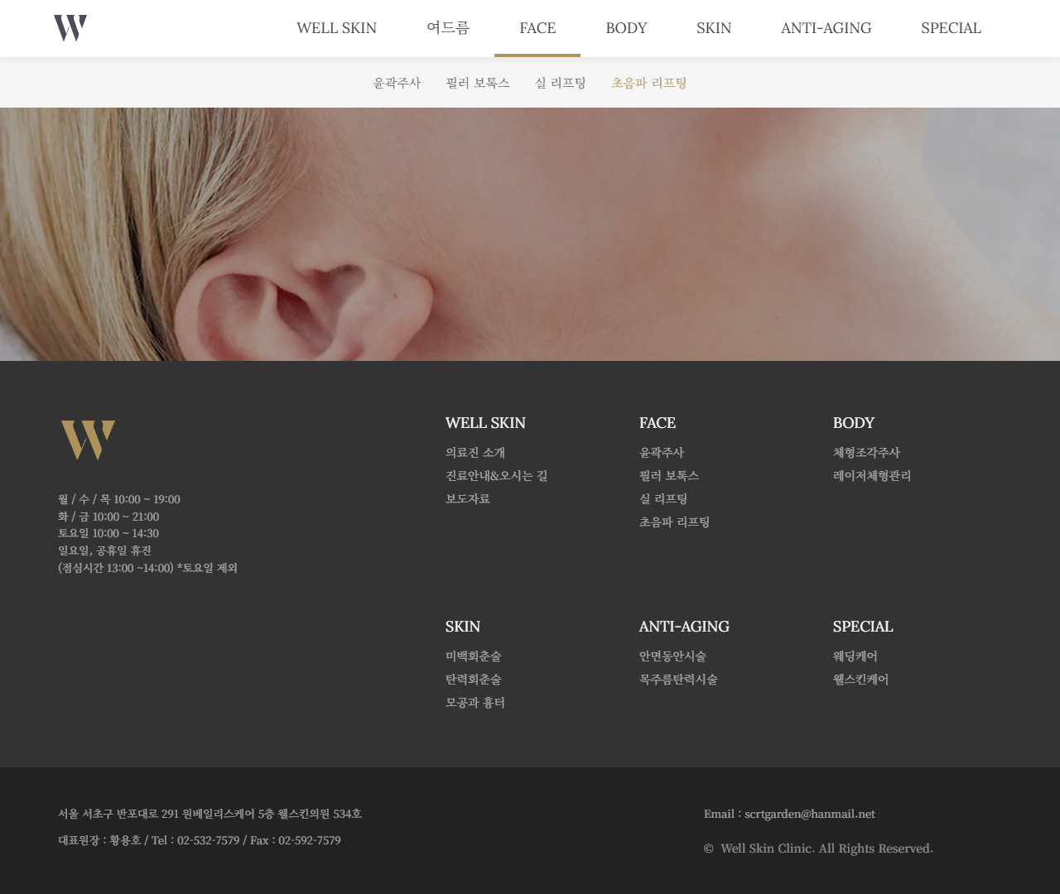

[13] http://www.wellskinclinic.net/body — playwright_0

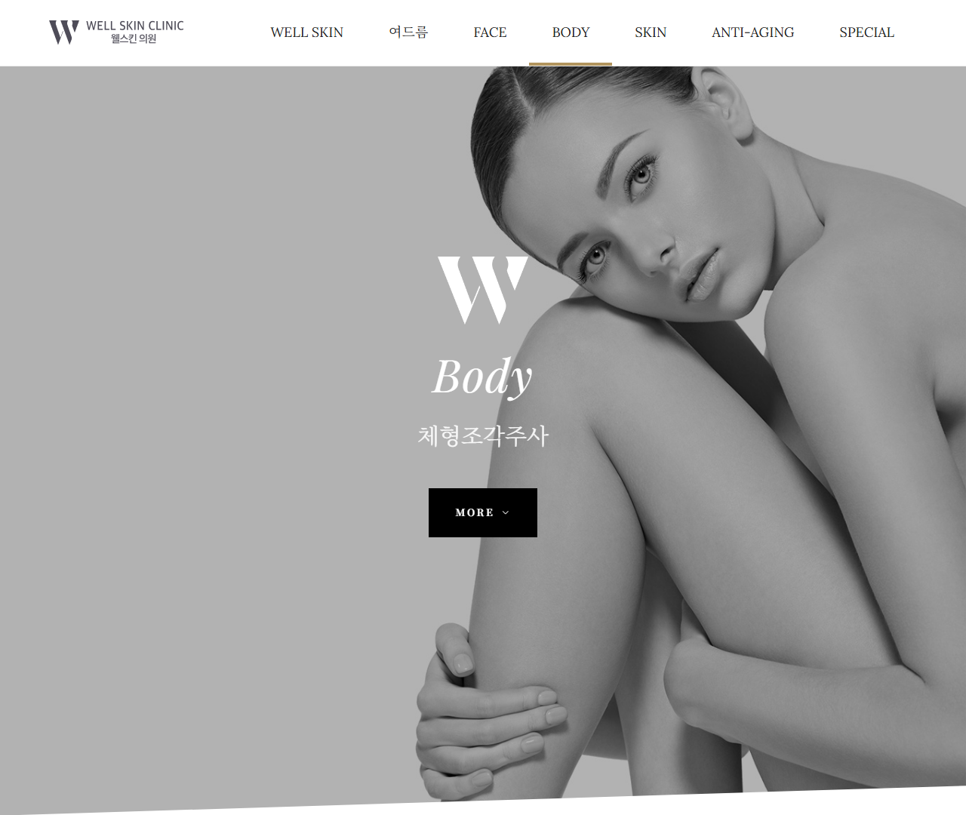

[14] http://www.wellskinclinic.net/body — playwright_1

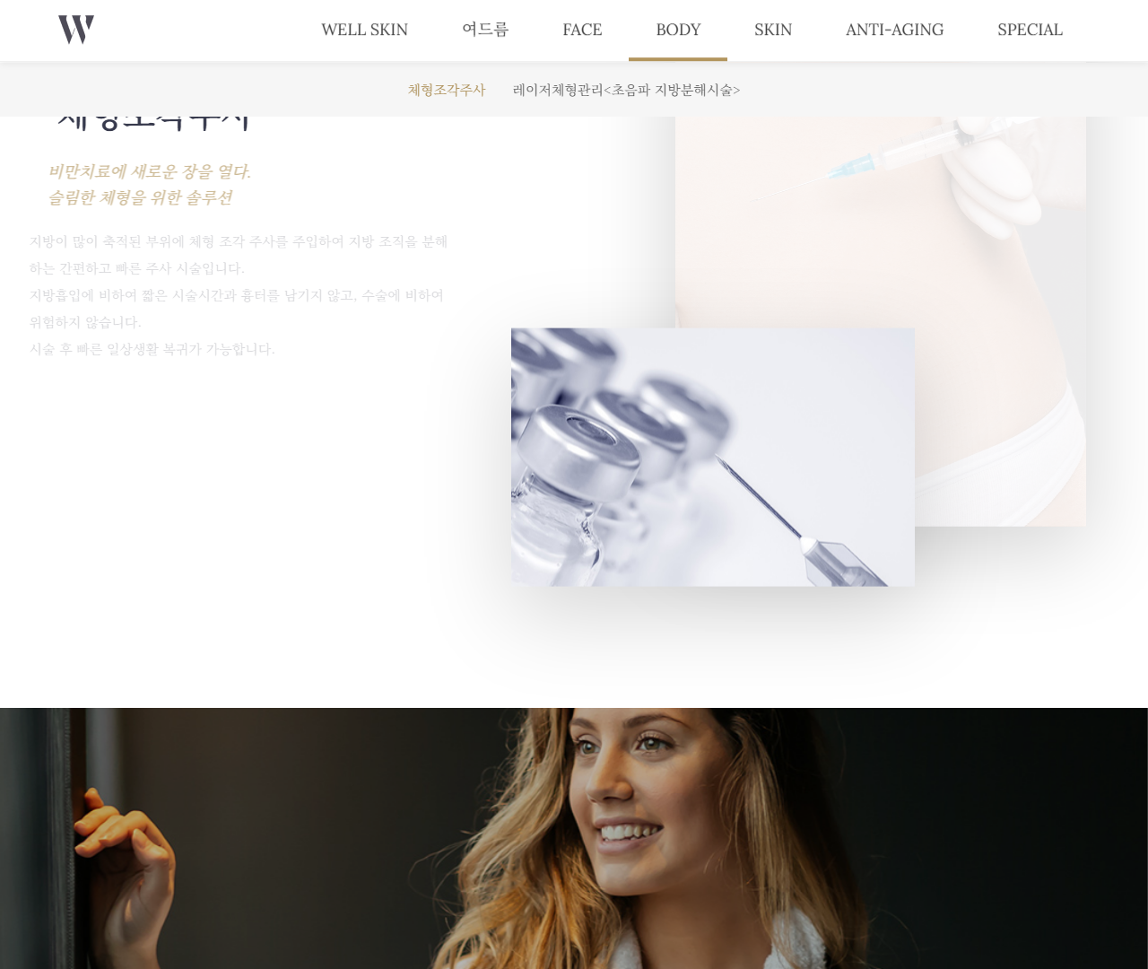

[15] http://www.wellskinclinic.net/body — playwright_2

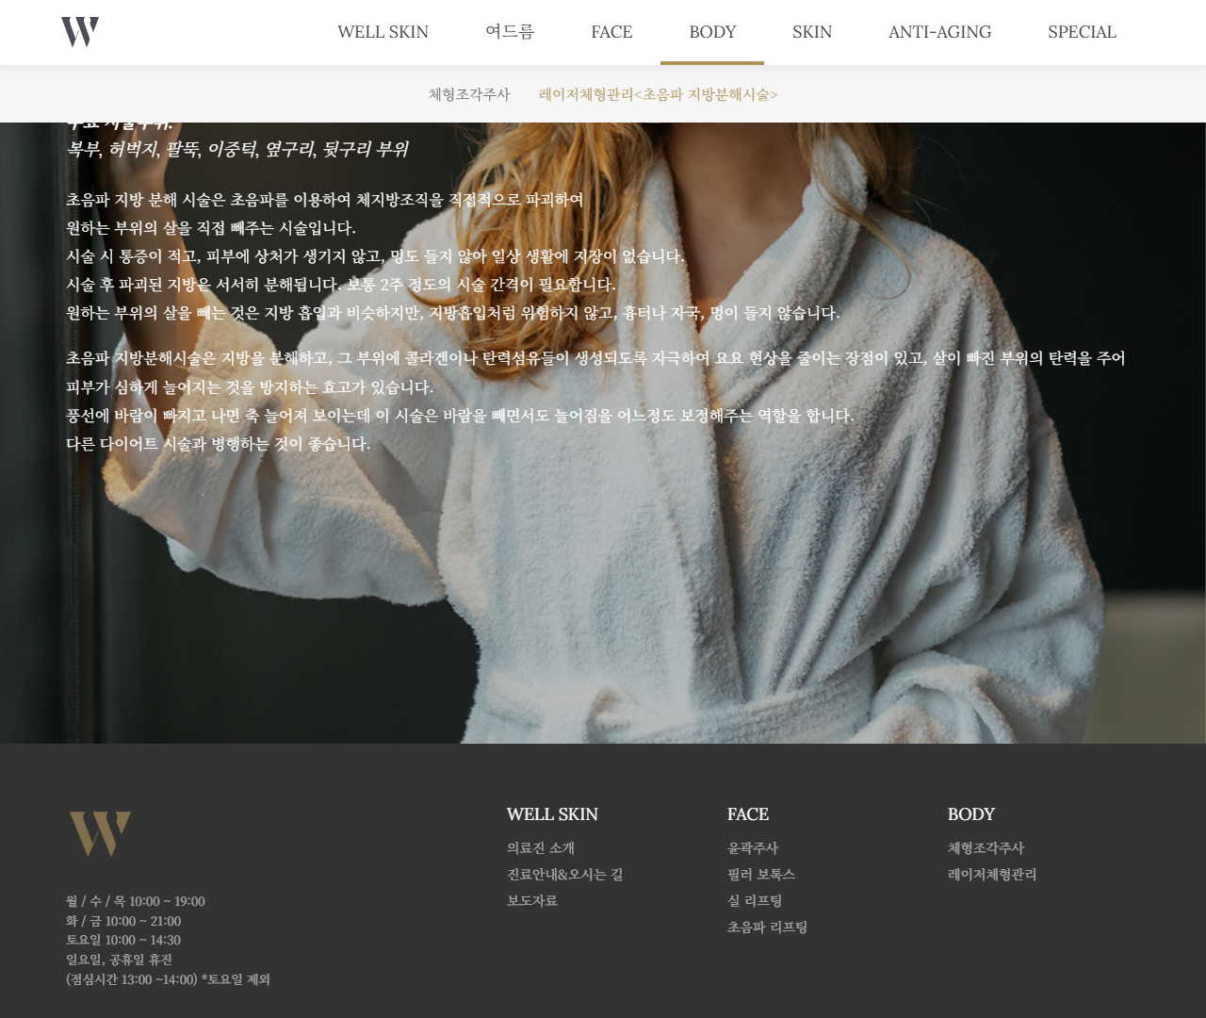

[16] http://www.wellskinclinic.net/body — playwright_3

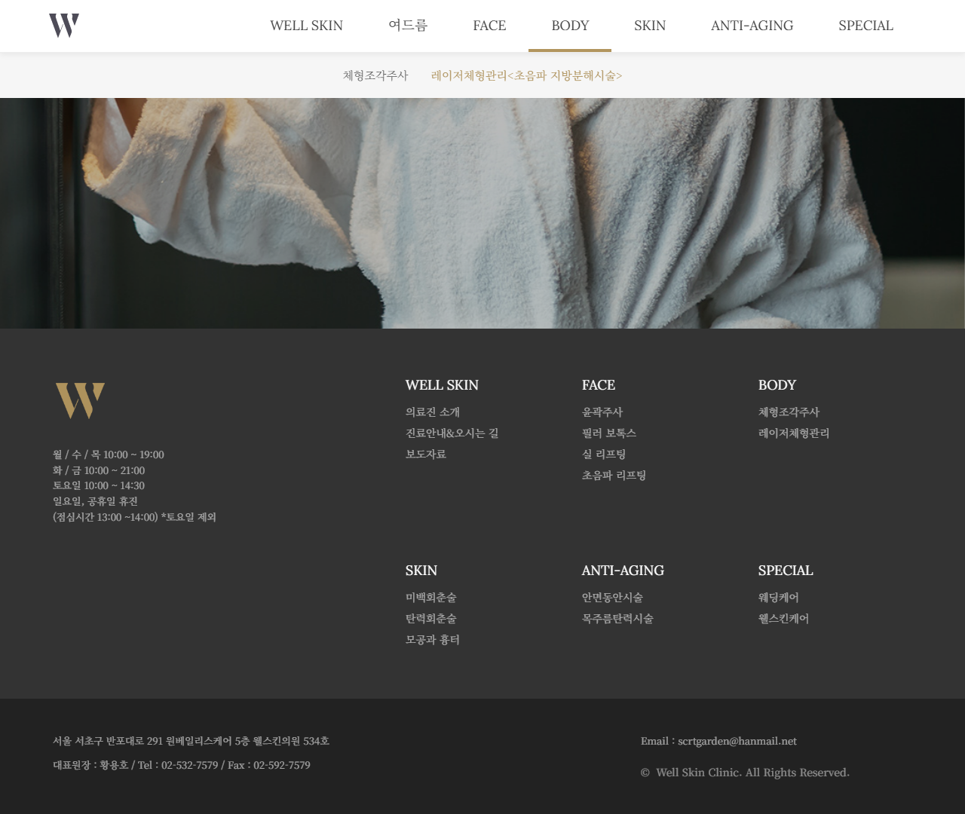

[17] http://www.wellskinclinic.net/skin — playwright_0

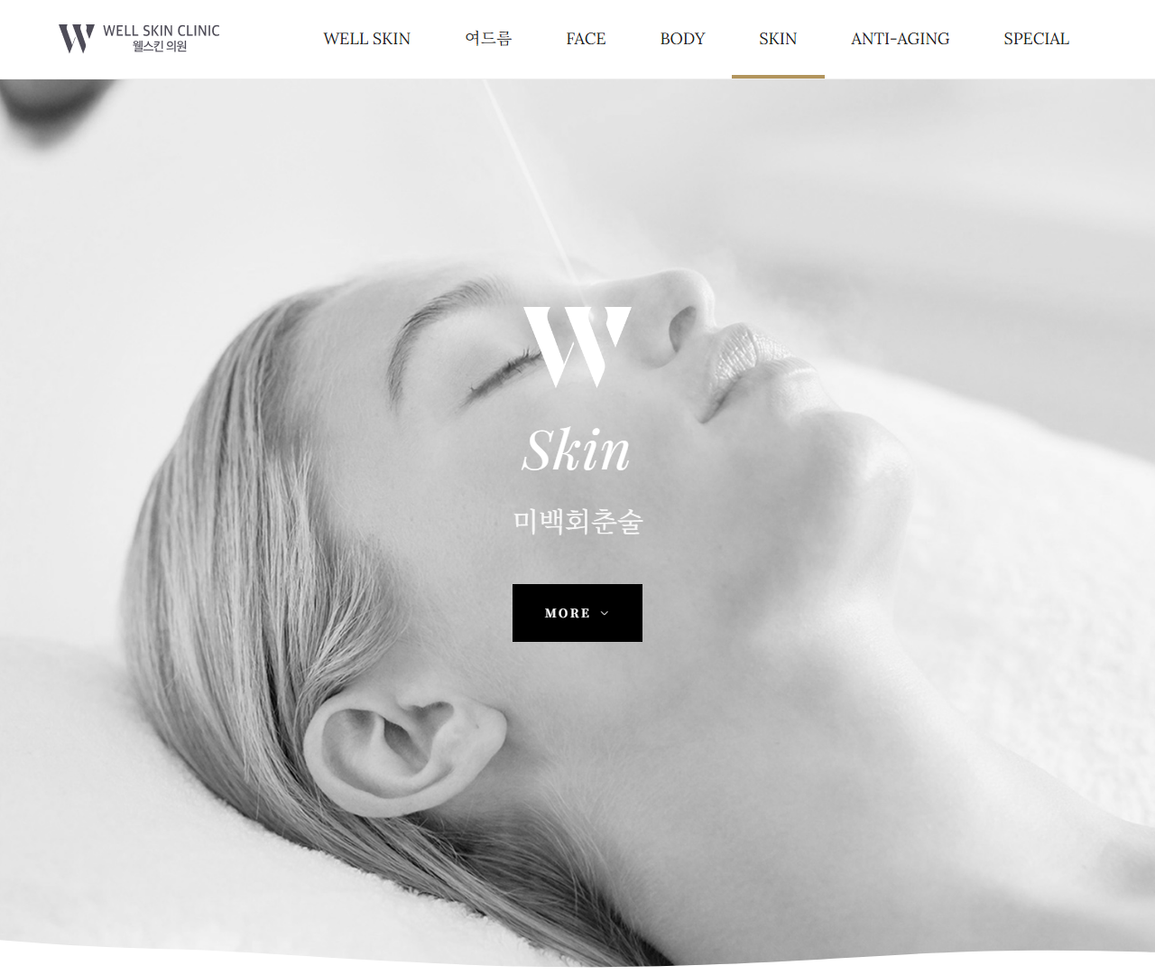

[18] http://www.wellskinclinic.net/skin — playwright_1

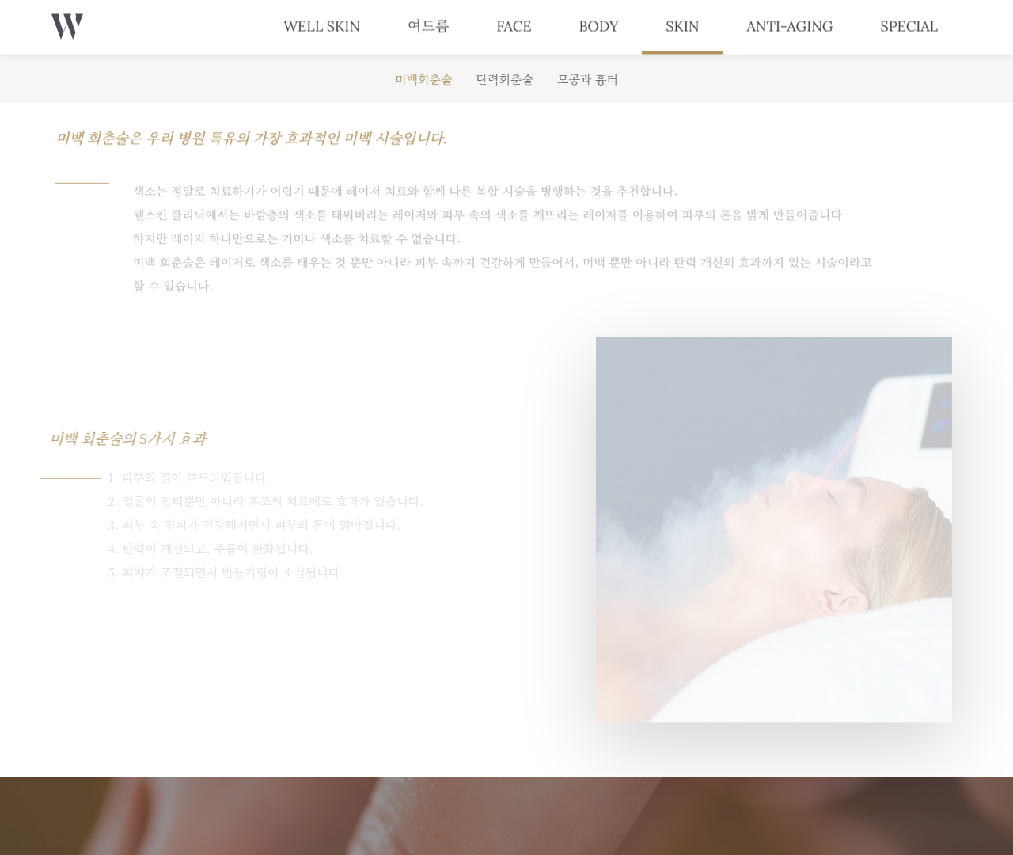

[19] http://www.wellskinclinic.net/skin — playwright_2

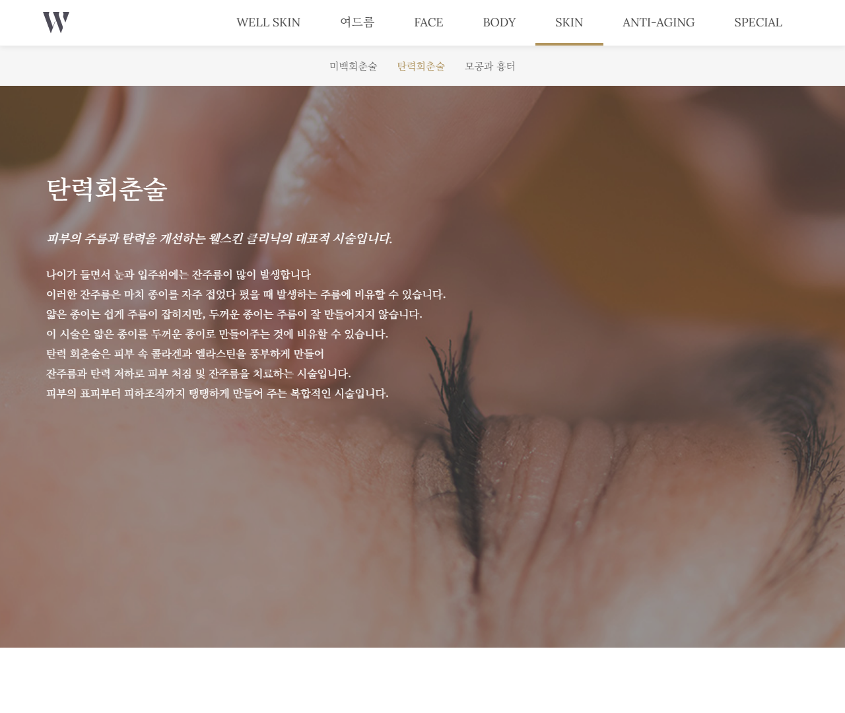

[20] http://www.wellskinclinic.net/skin — playwright_3

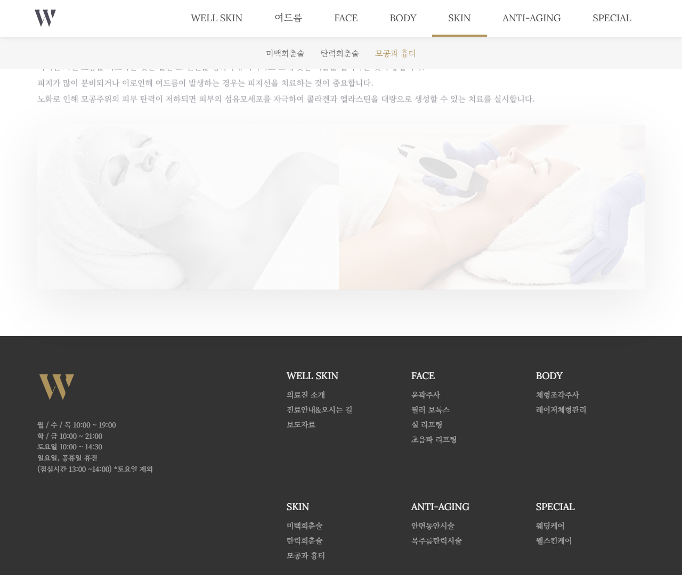

[21] http://www.wellskinclinic.net/skin — playwright_4

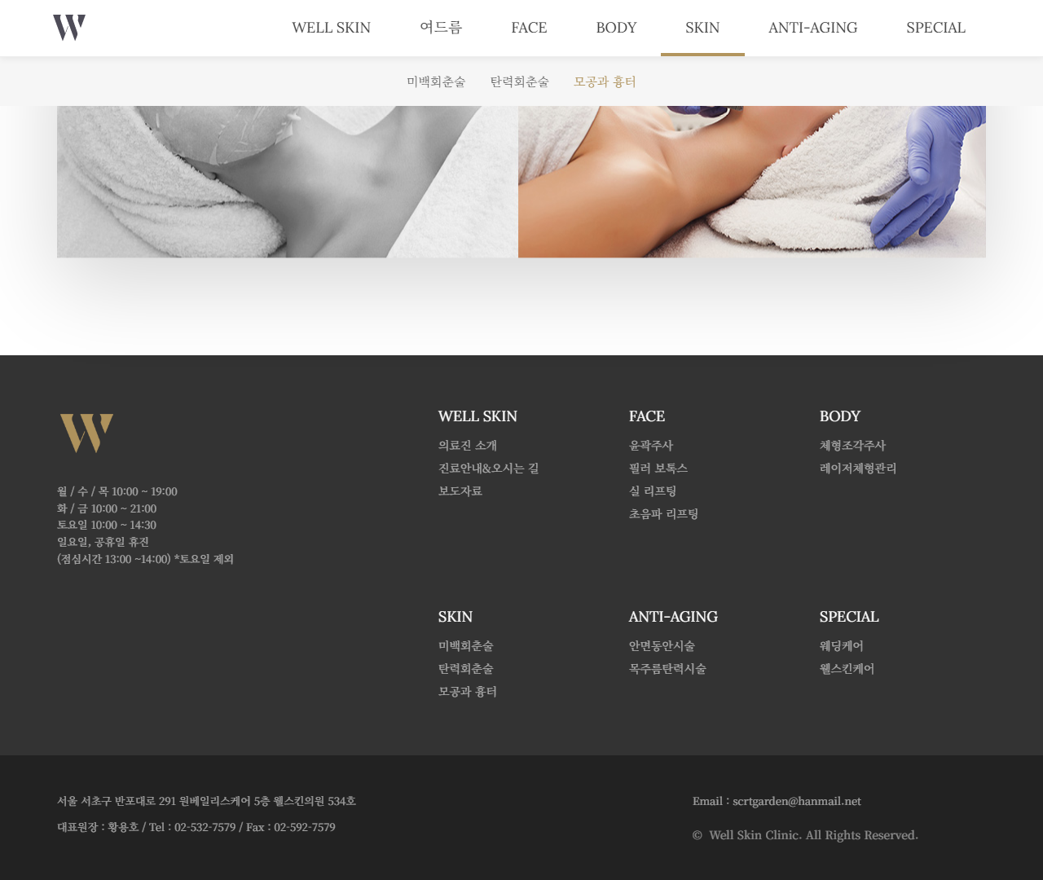

[22] http://www.wellskinclinic.net/anti-aging — playwright_0

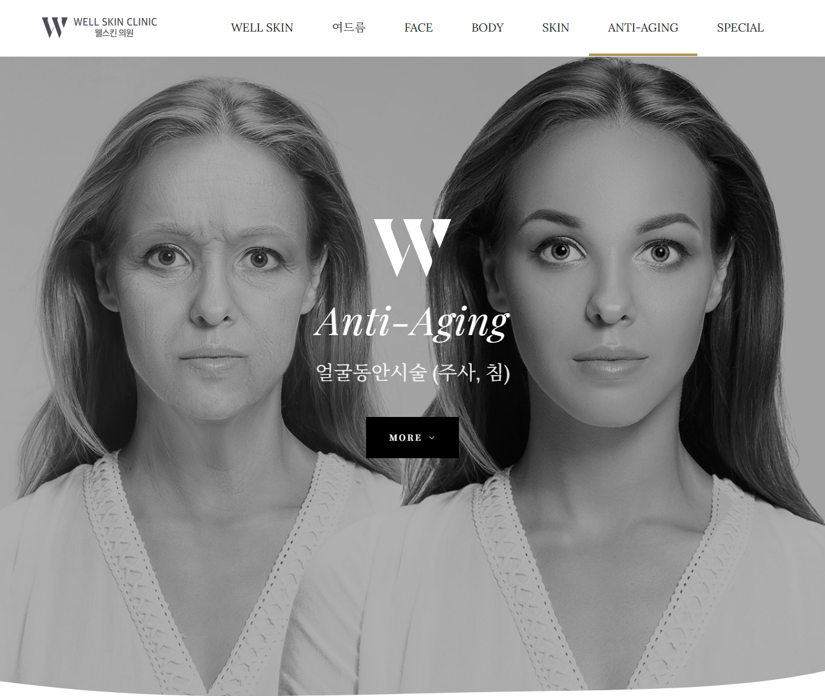

[23] http://www.wellskinclinic.net/anti-aging — playwright_1

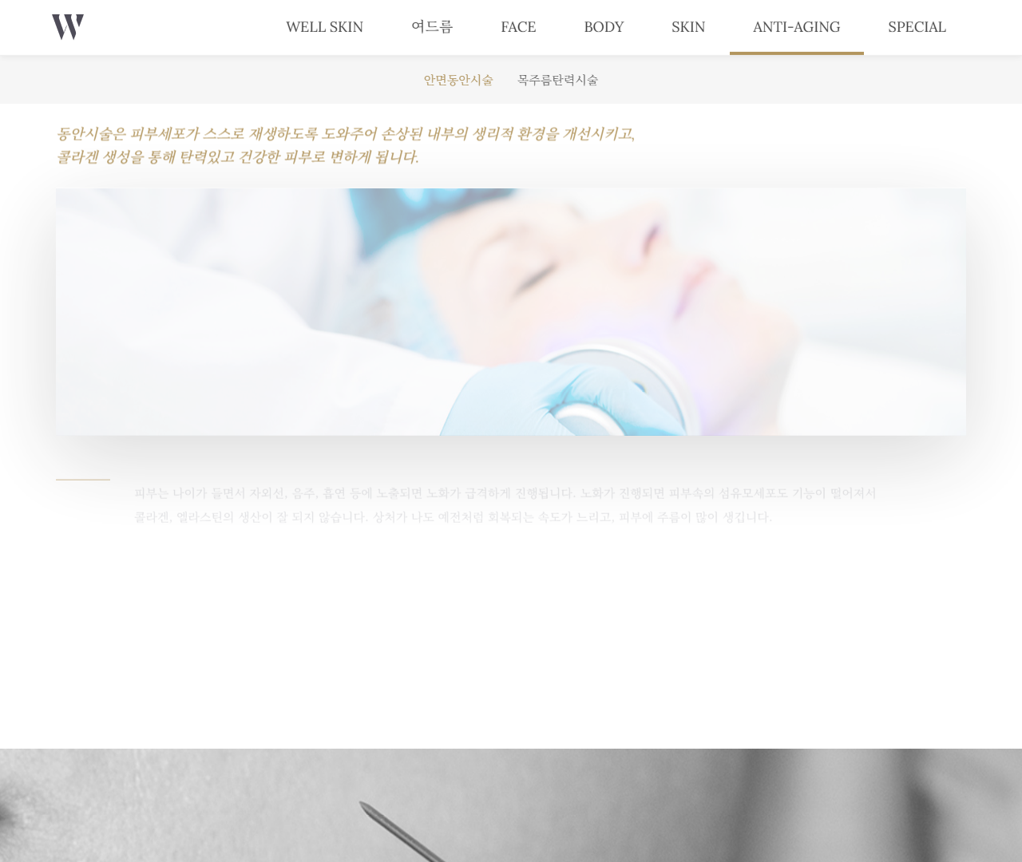

[24] http://www.wellskinclinic.net/anti-aging — playwright_2

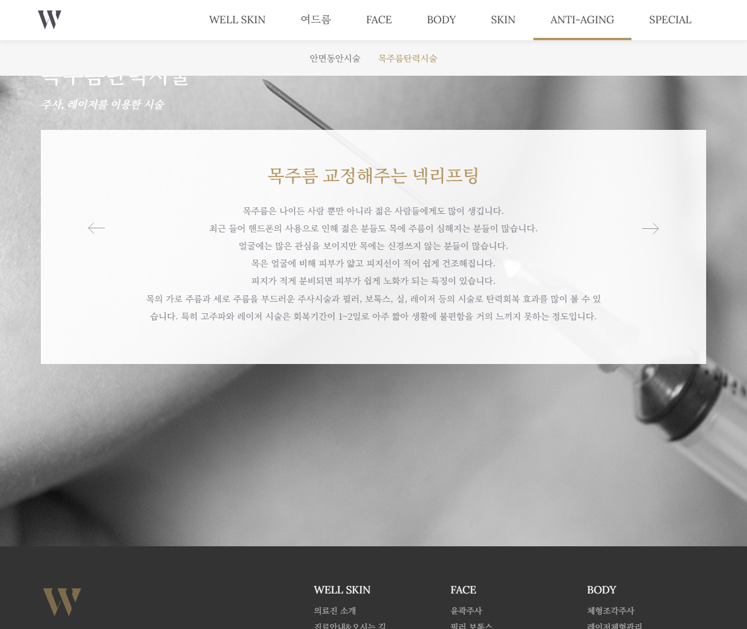

[25] http://www.wellskinclinic.net/anti-aging — playwright_3

